章节 413-06 喇叭
适用车辆：2005 Focus
目录 |  | 页数
规格
规格 |  | 413-06-2
诊断与测试
喇叭 |  | 413-06-3
操作原理 |  | 413-06-3
检查与确认 |  | 413-06-3
定点测试 |  | 413-06-3
拆卸与安装
喇叭 |  | 413-06-10
喇叭开关 | (33 523 0) | 413-06-11

项目 | Nm | lb-ft | lb-in
喇叭固定螺栓 | 25 | 18 | -

喇叭

操作原理
喇叭系统包含一个继电器，一个方向盘开关以及一个或两个喇叭。喇叭接到来自继电器切换侧的电压，并且继电器的切换开关是由方向盘开关搭铁来控制。
喇叭继电器位于蓄电池连接盒(BJB)中并且由蓄电池供应永久电压。
方向盘喇叭开关并在方向盘时钟弹簧回路与气囊回路上。这些系统每一个都是完全互相独立工作。

检查与确认
1. 确认顾客的问题。
2. 目视检查是否有明显的机械或电气损坏的痕迹。

目视检查表

电气
• 保险丝
• 线束
• 电气接头
• 喇叭开关
• 喇叭
• 时钟弹簧
• 喇叭继电器
• BJB
3. 如果所观察或提出的问题的明显原因已经发现，则在进行下一个步骤之前，必须先将该原因修正(如果可能的话)。
4. 如果问题无法明显的发现，则确认症状并参阅症状表。

症状表
症状 | 可能原因 | 措施
• 喇叭不作用 | • 回路  • 喇叭  • 喇叭继电器  • 时钟弹簧  • 喇叭开关 | • 至定点测试 A
• 喇叭一直响 | • 喇叭继电器  • 喇叭开关  • 回路  • 时钟弹簧 | • 至定点测试 B

定点测试

定点测试 A：喇叭不作用
状况 | 细节/结果/措施
A1：检查供应到喇叭的电源
 | 1 拆开喇叭 C77。

状况 | 细节/结果/措施
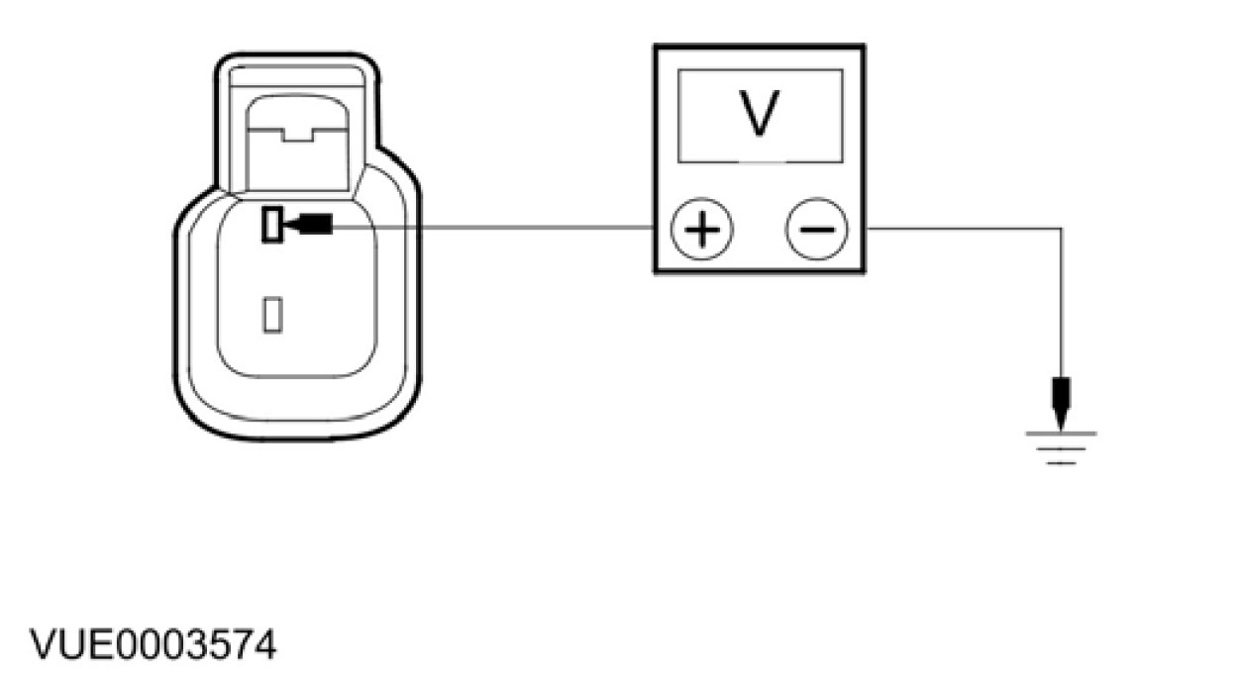 |  | 2 当按下喇叭开关时测量介于喇叭 C77 接脚 1，回路 29S-GJ1 (OG/BU)，线束侧与搭铁之间的电压。
 |  | • 电压是否大于 10 伏特?
 |  | → 是
 |  | 至 A2
 |  | → 否
 |  | 至 A3
A2：检查喇叭的搭铁
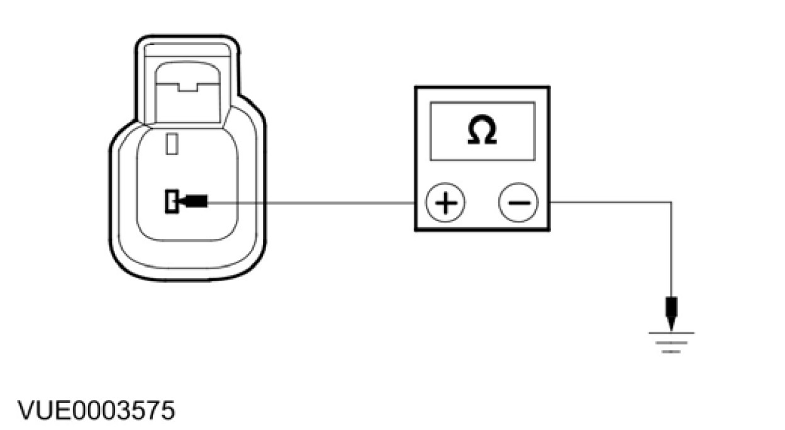 |  | 1 测量介于喇叭 C77 接脚 2，回路 31-GJ1 (BK)，线束侧与搭铁之间的电阻。
 |  | • 电阻是否低于 5 欧姆?
 |  | → 是
 |  | 安装新的喇叭。测试系统是否正常操作。
 |  | → 否
 |  | 维修回路 31-GJ1 (BK)。测试系统是否正常操作。
A3：检查供应到喇叭继电器的电源
 |  | 1 拆开喇叭继电器 C1002。

状况 | 细节/结果/措施
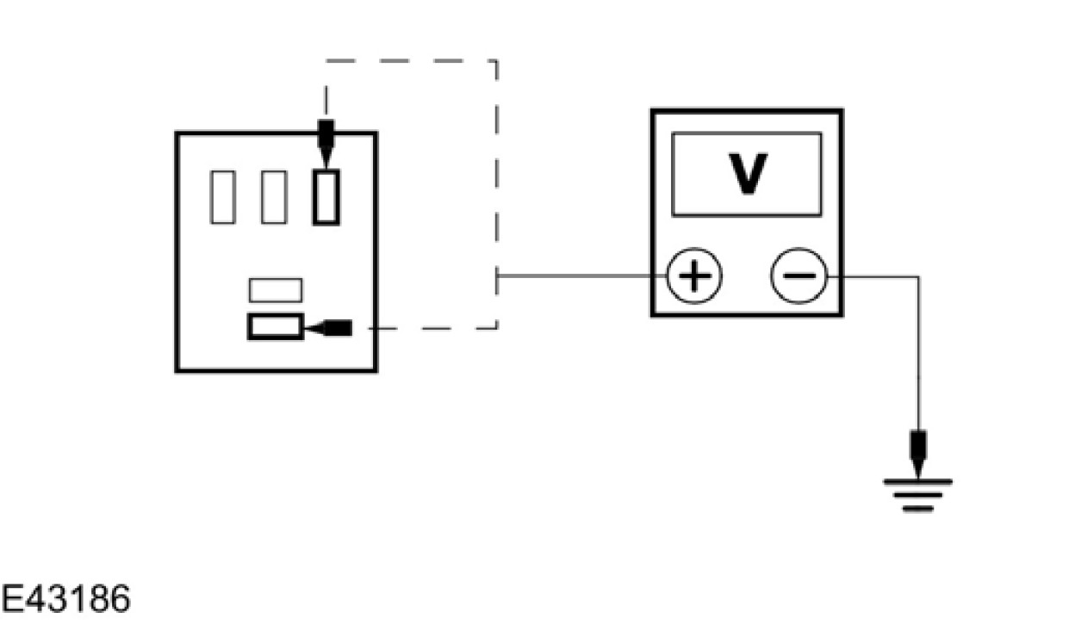 |  | 2 测量介于喇叭继电器 C1002 接脚 1，线束侧与搭铁之间的电压；与喇叭继电器 C1002 接脚 3，线束侧与搭铁之间的电压。
 |  | • 是否电压大于 10 伏特?
 |  | → 是
 |  | 至 A4
 |  | → 否
 |  | 安装新的 BJB。测试系统是否正常操作。
A4：检查喇叭开关回路是否断路
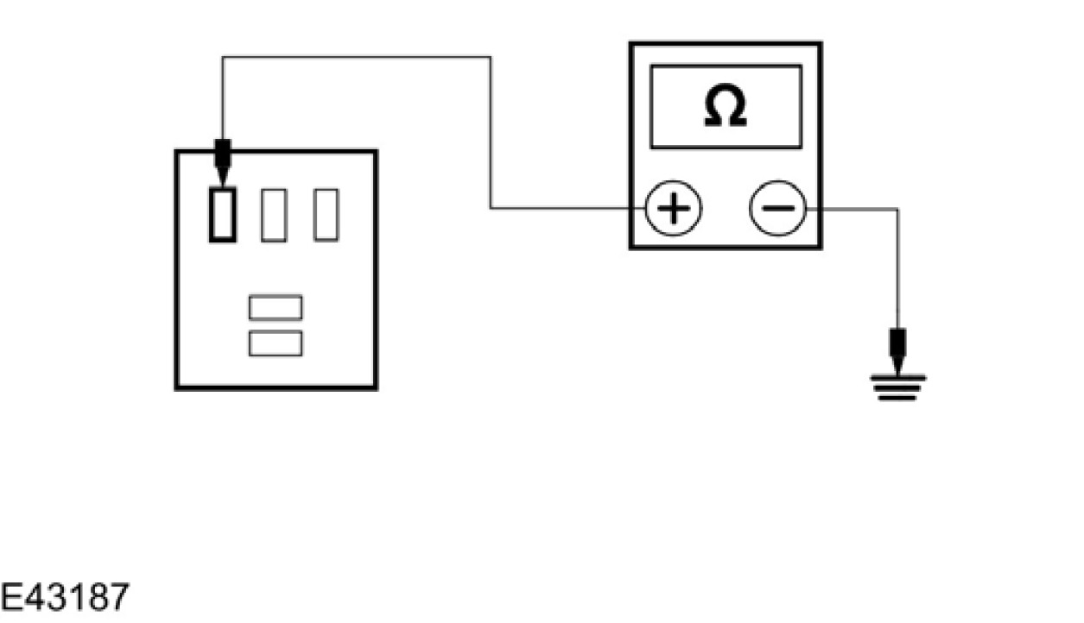 |  | 1 当按下喇叭开关时，测量介于喇叭继电器 C1002 接脚 2，回路 91S-GJ7 (BK/BU)，线束侧与搭铁之间的电阻。
 |  | • 电阻是否低于 5 欧姆?
 |  | → 是
 |  | 至 A5
 |  | → 否
 |  | 至 A6

状况 | 细节/结果/措施
A5：檢查迴路 29S-GJ1 (OG/BU) 是否斷路
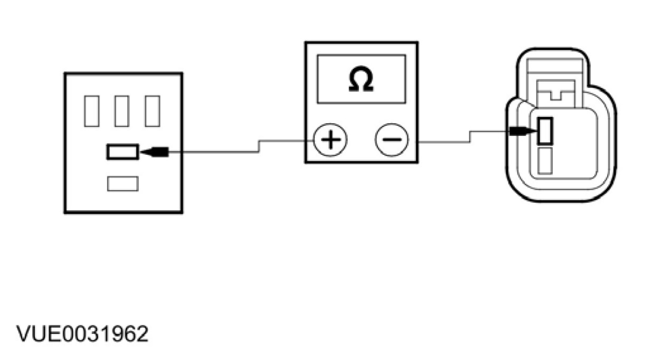 |  | 1 测量介于喇叭继电器 C1002 接脚 5，回路 29S-GJ1 (OG/BU)，线束侧与喇叭C77 接脚 1，回路 29S-GJ1 (OG/BU)，线束侧之间的电阻。
 |  | • 电阻是否低于 5 欧姆?
 |  | → 是
 |  | 安装新的喇叭继电器。测试系统是否正常操作。
 |  | → 否
 |  | 维修回路。测试系统是否正常操作。
A6：检查回路 91S-GJ7 (BK/BU) 是否断路
警告：要取消驾驶侧气囊时，请参阅章节 501-20B中有关正确的气囊取消程序。未遵照此项指示会造成人员受伤。
 |  | 1 拆开时钟弹簧 C896。
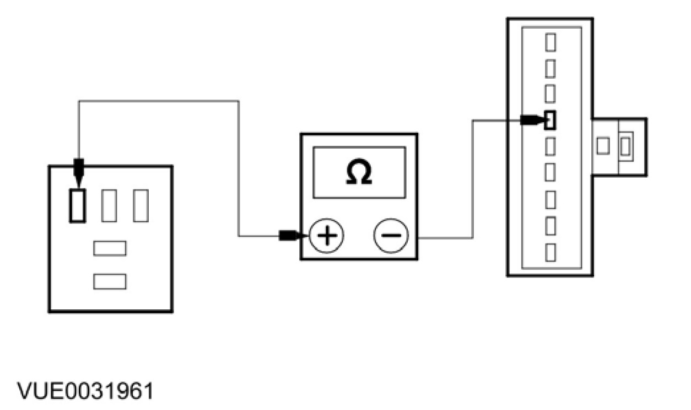 |  | 2 测量介于时钟弹簧 C896 接脚 6，回路91S-GJ7 (BK/BU)，线束侧与喇叭继电器 C1002 接脚 2，回路 91S-GJ7 (BK/BU)，线束侧之间的电阻。
 |  | • 电阻是否低于 5 欧姆?
 |  | → 是
 |  | 至 A7
 |  | → 否
 |  | 维修回路。测试系统是否正常操作。

状况 | 细节/结果/措施
A7：检查回路 91-PG30 (BK/WH) 是否断路
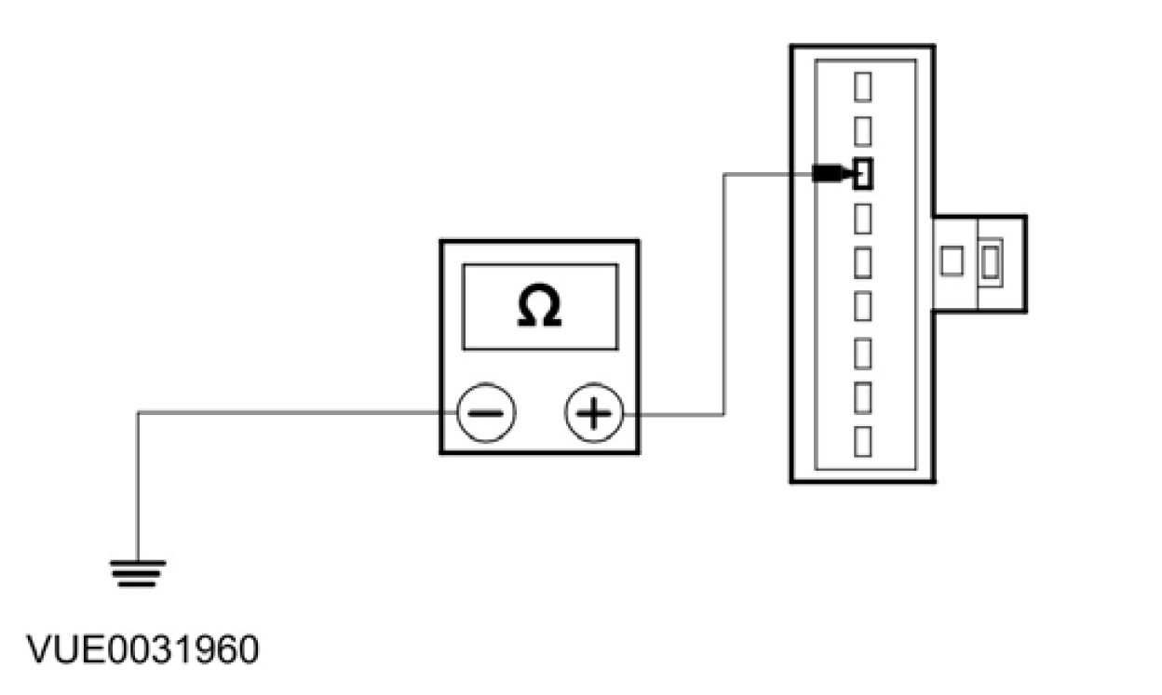 |  | 1 测量介于时钟弹簧 C896 接脚 7，回路 91-PG30 (BK/WH)，线束侧与搭铁之间的电阻。
 |  | • 电阻是否低于 5 欧姆?
 |  | → 是
 |  | 至 A8
 |  | → 否
 |  | 维修回路。测试系统是否正常操作。
A8：检查喇叭开关
 |  | 1 拆开驾驶座气囊模块。请参阅章节 501-20A / 501-20B。
 |  | 2 拆开速度控制开关 C921。
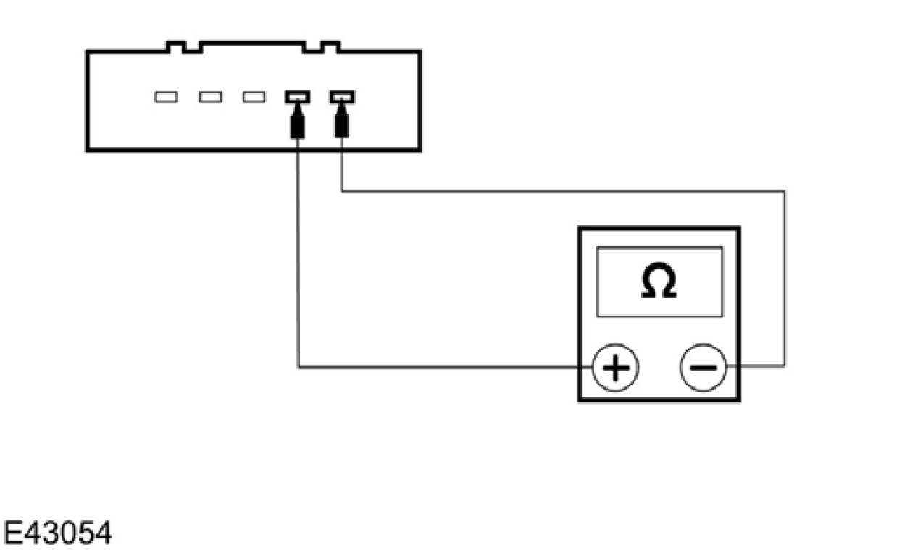 |  | 3 当按下喇叭开关时，测量介于速度控制开关 C921 接脚 4，线束侧与速度控制开关 C921 接脚 5，线束侧之间的电阻。
 |  | • 电阻是否低于 5 欧姆?
 |  | → 是
 |  | 安装新的时钟弹簧。请参阅章节 501-20A / 501-20B。测试系统是否正常操作。
 |  | → 否
 |  | 安装新的驾驶座气囊模块。请参阅章节 501-20A / 501-20B。测试系统是否正常操作。

定点测试 B：喇叭一直响
状况 | 细节/结果/措施
B1：检查回路 29S-GJ1 (OG/BU) 是否与蓄电池电源短路
 | 1 拆开喇叭继电器 C1002。
 | • 是否当喇叭继电器C1002 拆开时喇叭停止作响?
 | → 是
 | 至 B2
 | → 否
 | 维修回路。测试系统是否正常操作。
B2：检查喇叭开关回路是否导通
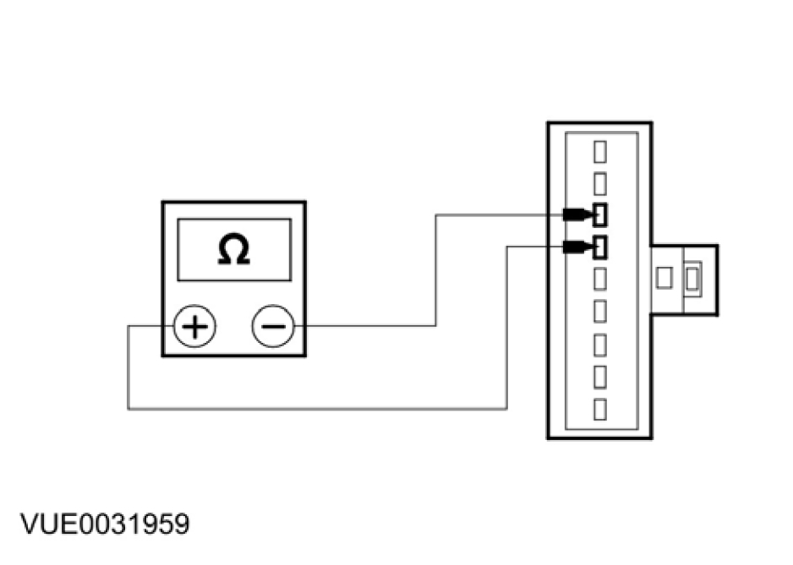 | 1 拆开时钟弹簧 C896。  2 测量介于时钟弹簧 C896 接脚 6，回路 91S-GJ7 (BK/BU)，组件侧与时钟弹簧 C896 接脚 7，回路91-PG30 (BK/WH)，组件侧之间的电阻。
 | • 是否电阻大于 10,000 欧姆?
 | → 是
 | 至 B3
 | → 否
 | 安装新的驾驶座气囊模块。请参阅章节 501-20A / 501-20B。测试系统是否正常操作。
B3：检查喇叭开关回路是否与搭铁短路
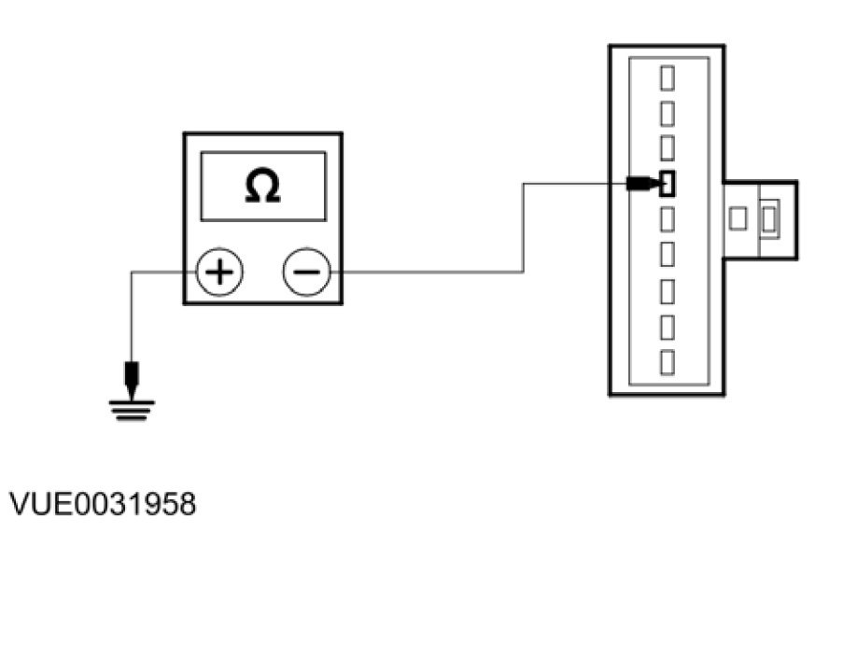 | 1 测量时钟弹簧C896 接脚 6，回路 91S-GJ7 (BK/BU)，组件侧与搭铁之间的电阻。
 | • 是否电阻大于 10,000 欧姆?
 | → 是

状况 | 细节/结果/措施
 |  | 维修回路 91S-GJ7 (BK/BU)。测试系统是否正常操作。
 |  | → 否
 |  | 安装新的驾驶座气囊模块。请参阅章节 501-20A / 501-20B。测试系统是否正常操作。

喇叭

1. 顶起并支撑车辆。有关额外的信息，请参阅章节 100-02。
2. 依下图与表中所示之顺序拆除组件。

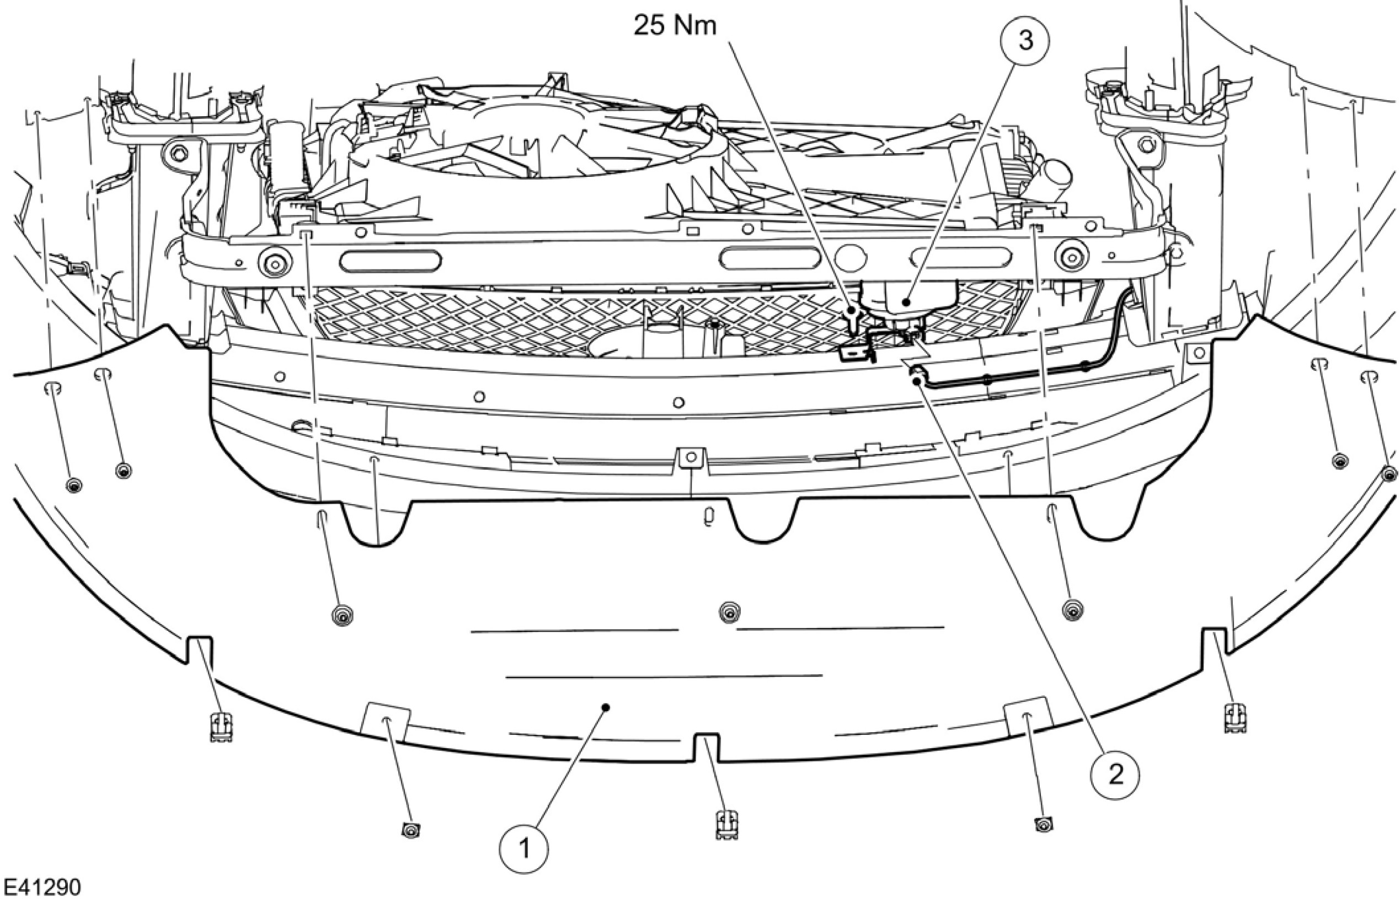

项目 | 零件号码 | 说明
1 | - | 散热水箱挡泥板
2 | - | 喇叭电气接头
3 | - | 喇叭
3. 依照拆卸的相反程序安装。

喇叭开关 (33 523 0)

1. 喇叭开关是驾驶座气囊模块内部的零件。拆下驾驶座气囊模块。有关额外的信息，请参阅章节 501-20A / 501-20B。

